

# Оглавление

[Оглавление 2](#_Toc359505687)

[1. Назначение 3](#_Toc359505688)

[2. Технические характеристики и условия эксплуатации 4](#_Toc359505689)

[3. Комплект поставки 6](#_Toc359505690)

[4. Принцип работы 6](#_Toc359505691)

[5. Правила эксплуатации 8](#_Toc359505692)

[6. Настройка и конфигурирование УС ДУТ 10](#_Toc359505693)

[7. Техническое обслуживание 17](#_Toc359505694)

[8. Маркировка 17](#_Toc359505695)

[9. Транспортирование и хранение 17](#_Toc359505696)

[ГАРАНТИЙНЫЙ ТАЛОН № 18](#_Toc359505697)

# Назначение

Устройство сопряжения датчика уровня топлива версии light (далее УС ДУТ) предназначено для сопряжения одного датчика уровня топлива с показывающим прибором (штатной комбинацией приборов) транспортного средства (далее ТС).

УС ДУТ выпускается в двух модификациях: частотный и аналоговый. Частотный УС ДУТ используется совместно с ДУТ имеющими частотный выход, аналоговый УС ДУТ – совместно с ДУТ имеющими аналоговый выход.

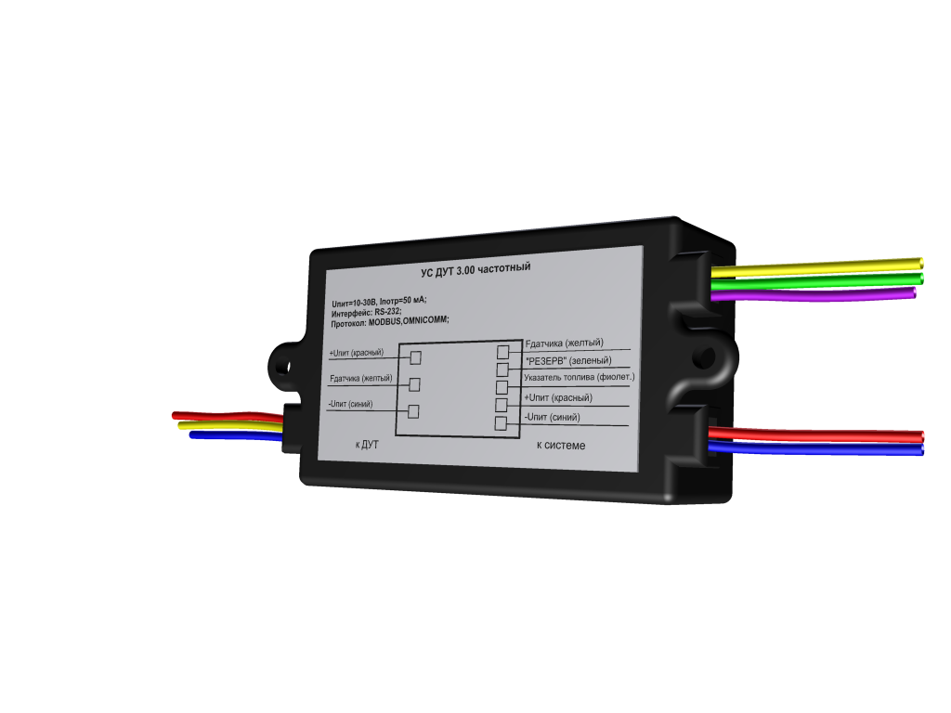

Рисунок – Внешний вид УС ДУТ

# Технические характеристики и условия эксплуатации

|  |  |
| --- | --- |
| *УС ДУТ частотный* | |
| Наименование | **Значение** |
| *Питание* | |
| Напряжение питания, В | 10…30 |
| Ток потребления, мА | до 50 |
| *Характеристики частотного входа* | |
| Тип входного сигнала | частотный |
| Частота регистрируемых сигналов на входе, Гц | от 500 до 1500 |
| *Характеристики выходов* | |
| Выход 1 (УКАЗАТЕЛЬ ТОПЛИВА) | |
| Тип выходного сигнала | эквивалент сопротивления |
| Поддерживаемые ряды сопротивлений, Ом \* | 90, 350, 800 |
| Полный диапазон значений сопротивления, Ом | 5…1000 |
| Выход 2 (РЕЗЕРВ ТОПЛИВА) | |
| Тип выходного сигнала | открытый коллектор |
| Максимальный коммутируемый ток по выходу, мА | не более 100 |
| *Интерфейс UART* | |
| Скорость передачи данных, бит/с | 19200 |
| Четность | нет |
| Стоп бит | 1 |
| Протокол | Modbus |
| *Общие характеристики* | |
| Габаритные размеры, мм | 20x37x63 |
| Масса, кг | не более 0,07 |
| Время непрерывной работы | не ограничено |
| Диапазон рабочих температур, °С | от -40 до +60 |
| Относительная влажность окружающего воздуха при температуре не более +40°С, % | не более 95 |

\* Поддерживаемые ряды сопротивлений на выходе УКАЗАТЕЛЬ УРОВНЯ ТОПЛИВА соответствуют ОСТ 37.003.002-85

|  |  |
| --- | --- |
| *УС ДУТ аналоговый* | |
| Наименование | **Значение** |
| *Питание* | |
| Напряжение питания, В | 10…30 |
| Ток потребления, мА | до 200 |
| *Характеристики аналогового входа* | |
| Тип входного сигнала | аналоговый |
| Напряжение регистрируемых сигналов на входе, В | от 0 до 10 |
| *Характеристики выходов* | |
| Выход 1 (УКАЗАТЕЛЬ ТОПЛИВА) | |
| Тип выходного сигнала | эквивалент сопротивления |
| Поддерживаемые ряды сопротивлений, Ом \* | 90, 350, 800 |
| Полный диапазон значений сопротивления, Ом | 5…1000 |
| Выход 2 (РЕЗЕРВ ТОПЛИВА) | |
| Тип выходного сигнала | открытый коллектор |
| Максимальный коммутируемый ток по выходу, мА | не более 100 |
| *Интерфейс UART* | |
| Скорость передачи данных, бит/с | 19200 |
| Четность | нет |
| Стоп бит | 1 |
| Протокол | Modbus |
| *Общие характеристики* | |
| Габаритные размеры, мм | 20x37x63 |
| Масса, кг | не более 0,07 |
| Время непрерывной работы | не ограничено |
| Диапазон рабочих температур, °С | от -40 до +60 |
| Относительная влажность окружающего воздуха при температуре не более +40°С, % | не более 95 |

\* Поддерживаемые ряды сопротивлений на выходе УКАЗАТЕЛЬ УРОВНЯ ТОПЛИВА соответствуют ОСТ 37.003.002-85

# Комплект поставки

|  |  |
| --- | --- |
| Наименование | Количество |
| УС ДУТ light | 1 шт. |
| Руководство по эксплуатации (паспортные данные, гарантийный талон) | 1 шт. |
| Упаковочная коробка | 1 шт. |

# Принцип работы

УС ДУТ фиксирует частотный (аналоговый) сигнал ДУТ, согласно тарировочной таблице выполняет функцию перерасчета уровня топлива в баке в объём и на его основе формирует следующие типы сигналов для показывающих приборов (типа логометр):

1. Эквивалент сопротивления – управление стрелкой указателя уровня топлива (выход – УКАЗАТЕЛЬ ТОПЛИВА).

2. Открытый коллектор – управление лампочкой резерва топлива (выход – РЕЗЕРВ ТОПЛИВА).

Настройка УС ДУТ производится по интерфейсу UART, протокол Modbus, с помощью специализированного программного обеспечения.

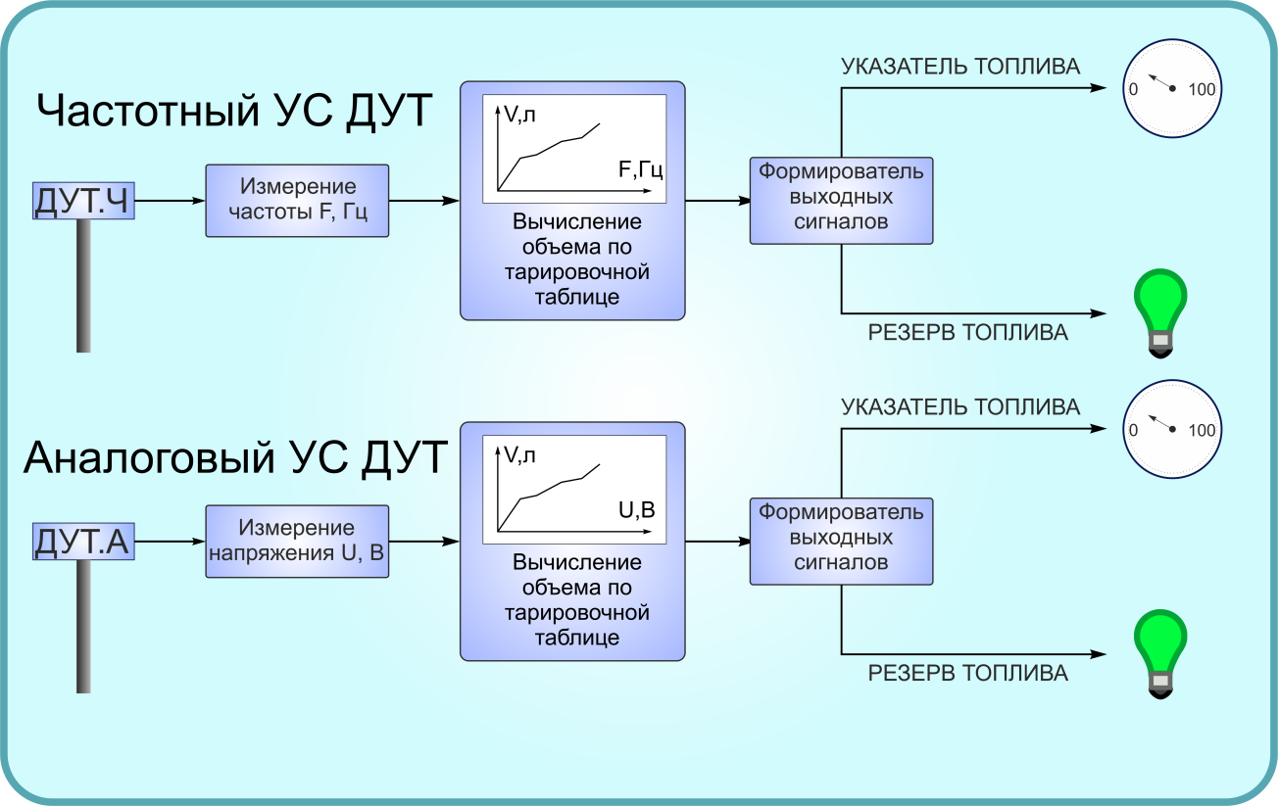

Рисунок 2 – Структурная схема УС ДУТ

УС ДУТ содержит информационный светодиод зеленого цвета, который служит для контроля функционирования и первичной диагностики неисправностей (рис.3).

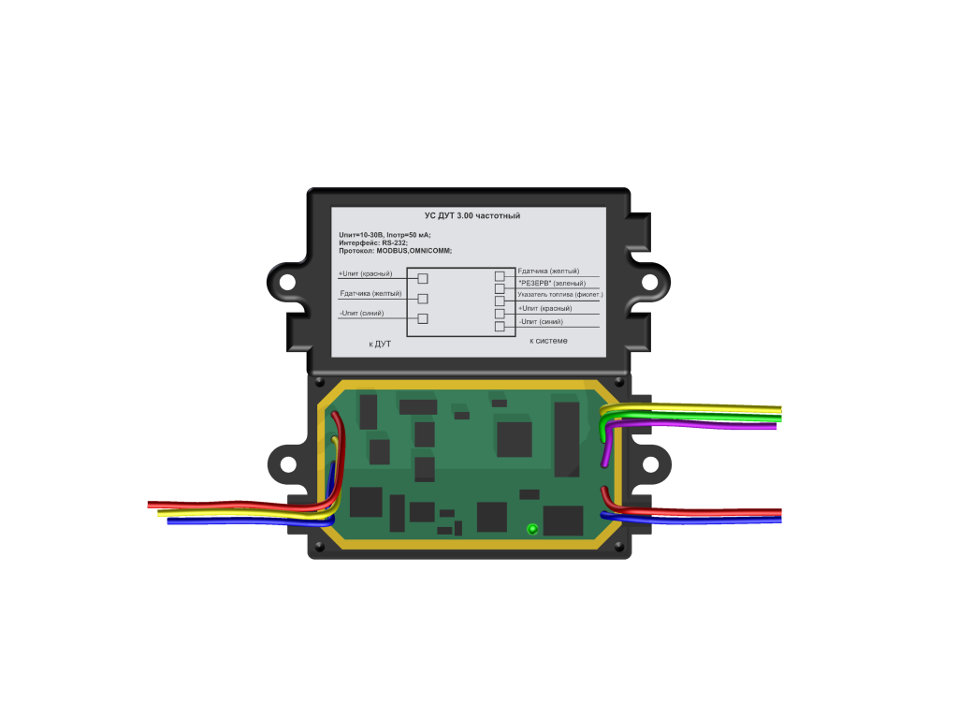

Рисунок 3 – Внутренняя конструкция УС ДУТ

Назначение сигналов светодиода приведено в таблице ниже.

|  |  |
| --- | --- |
| *Назначение сигналов светодиода* | |
| Состояние | Значение светового сигнала |
| Горит постоянно | Нормальное функционирование УС ДУТ. Питание включено, сигнал с ДУТ поступает. |
| Не горит | Нет питания (питание ниже нормы). |
| Моргает 1 раз | Логометр не подключен. |
| Моргает 2 раза | Сигнал не поступает на вход. |

# Правила эксплуатации

При установке УС ДУТ необходимо опираться на руководство по эксплуатации.

Подключение питания, сигнальных и управляющих цепей осуществляется посредством проводов выходящих из корпуса. Назначения и цвета проводов приведены на рисунке 4.

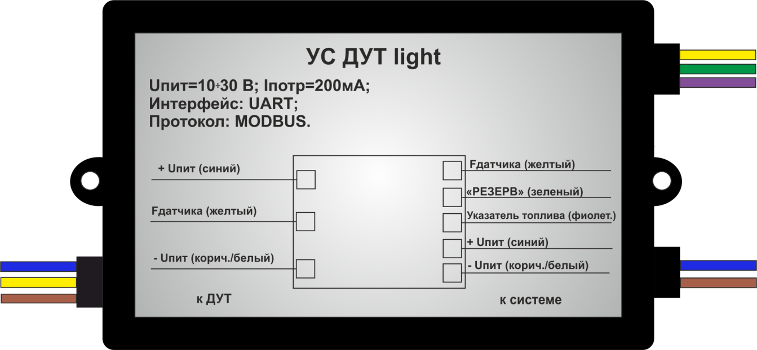

Рисунок 4 – Назначениеи цвета проводов УС ДУТ

Описание: Описание: D:\616px-DIN_4844-2_Warnung_vor_einer_Gefahrenstelle_D-W000.svg.png **ВНИМАНИЕ!!!** При работе с УС ДУТ необходимо выполнять следующие ограничения:

1. не подавать на УС ДУТ напряжение питания, превышающее 30 В;
2. не допускать нарушения полярности подключаемых питающих напряжений.

Подключение УС ДУТ на транспортное средство производить в соответствии с рисунком 5.

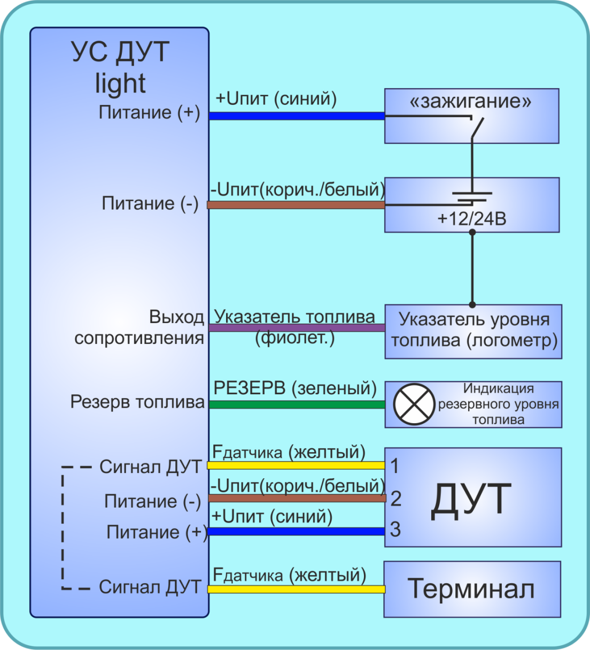

Рисунок 5 – Схема электрических подключений УС ДУТ

Для подключения УС ДУТ необходимо:

1. Выключить зажигание машины.

2. Установить УС ДУТ в кабину транспортного средства.

3. Подключить УС ДУТ согласно схеме электрических подключений, представленной на рис. 5. Назначение и цвета проводов приведены на рис. 4.

4. Произвести запись тарировочных таблиц соответствующих данному транспортному средству в УС ДУТ (см. главу 6).

5. Проверить функционирование УС ДУТ. Для этого:

1) убедиться, что светодиод внутри УС ДУТ горит постоянно (не моргает, см. табл. «Назначение сигналов светодиода»);

2) сверить показания логометра с действительным значением уровня топлива.

6. Устройство готово к работе.

# 6. Настройка и конфигурирование УС ДУТ

Для настройки УС ДУТ необходимо:

1. Скачать архив с программой **BridgeToolBox**, установить ПО **BridgeToolBox**.

2. Подключить УС ДУТ к ПК в соответствии с рис. 6.

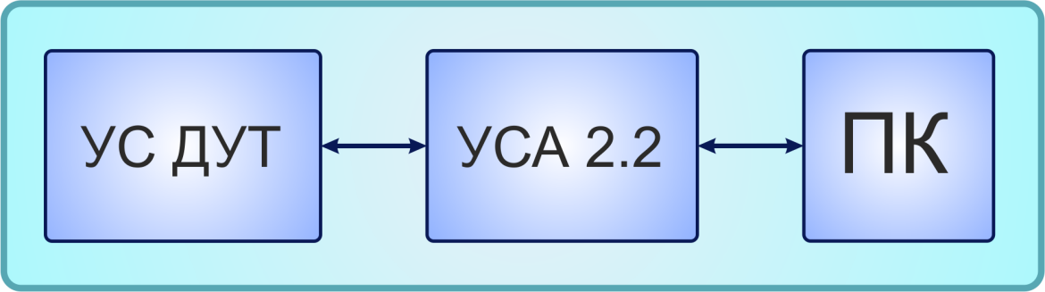

Рисунок 6 – Схема подключения УС ДУТ к ПК

В качестве устройства для подключения прибора к ПК использовать универсальный сервисный адаптер УСА 2.2 (рис. 7), выпускаемый нашим предприятием (для подключения необходим кабель УСА - сумматор 14-ти контактный).

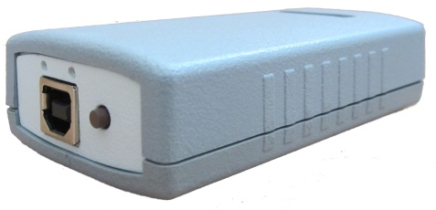

Рисунок 7 – Внешний вид УСА

Для подключения УС ДУТ к ПК необходимо:

а) снять верхнюю крышку корпуса УС ДУТ (рис. 8);

б) подключить интерфейсный кабель УСА - сумматор 14-ти контактный к разъему УС ДУТ и к УСА 2.2;

в) на УСА выбрать режим работы RS-232, TTL UART (горит первый светодиод, рис. 9, а) или RS-485, TTL UART (горит центральный светодиод, рис. 9, б).

г) через УСА 2.2. подключиться к компьютеру.



Рисунок 8 – Внутренняя конструкция УС ДУТ

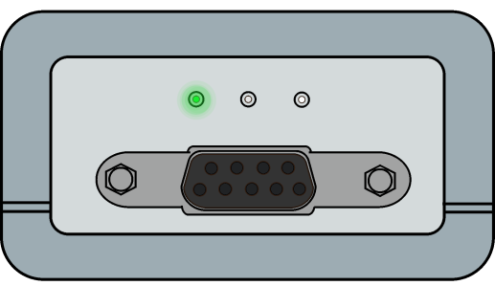 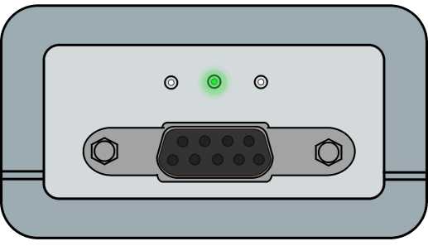

а) режим RS-232, TTL UART б) режим RS-485, TTL UART

Рисунок 9 – Индикация работы УСА в режимах TTL UART

|  |  |  |  |  |
| --- | --- | --- | --- | --- |
| *Подключение УСА к УС ДУТ* | | | | |
| DRB-9F | |  | **УС ДУТ** | |
| Контакт разъема | **Назначение контакта** |  | **Контакт разъема** | **Назначение контакта** |
| 1 | +12 В | **14** | Питание «+» |
|  |
| 2 | Общий | **10** | Питание «-» |
|  |
| 4 | Rx UART | **2** | Tx UART |
|  |
| 8 | Tx UART | **1** | Rx UART |
|  |

3. Запустить программу BridgeToolBox, в меню «COM Порт» главного окна программы (рис. 10) указать номер последовательного порта, к которому подключен УС ДУТ.

4. Нажать кнопку [Подключить], убедиться, что связь с УС ДУТ установлена (рис. 10,1). При успешном подключении в главном окне программы (рис.10,2) появится название устройства и версия прошивки.

D:\vss_work\Сумматор light\2.pngD:\vss_work\Сумматор light\1.png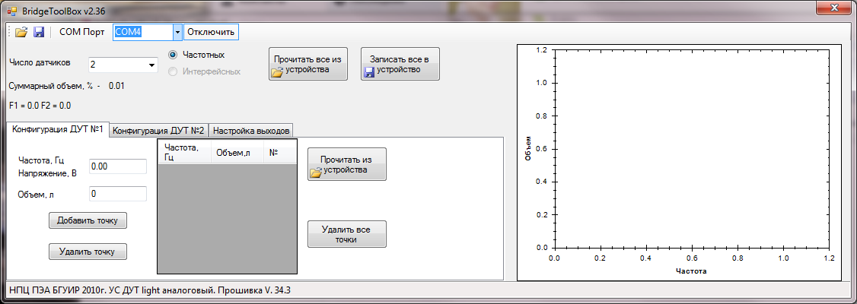

Рисунок 10 – Главное окно BridgeToolBox

5. Настроить УС ДУТ для работы с показывающим прибором (п. 6.1).

6. Произвести конфигурирование тарировочной таблицы (п. 6.2, 6.3).

7. Проверить заданную конфигурацию (п. 6.4).

8. Настройка и конфигурирование УС ДУТ завершена.

**6.1. Конфигурирование УС ДУТ для работы с показывающим прибором**

1. Выбрать вкладку программы «Настройка выходов» (рис. 11).

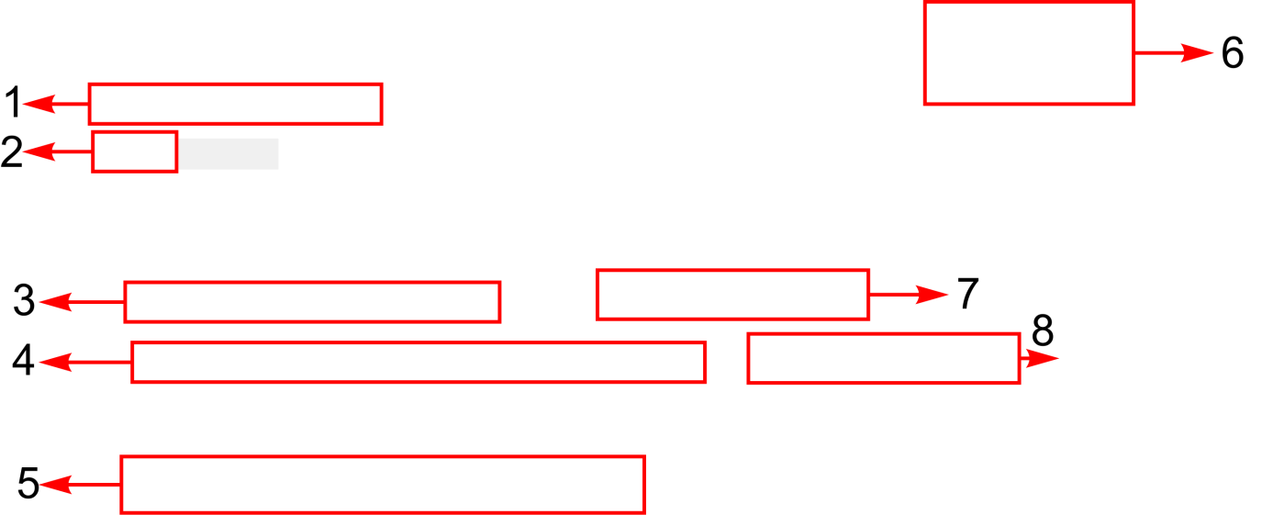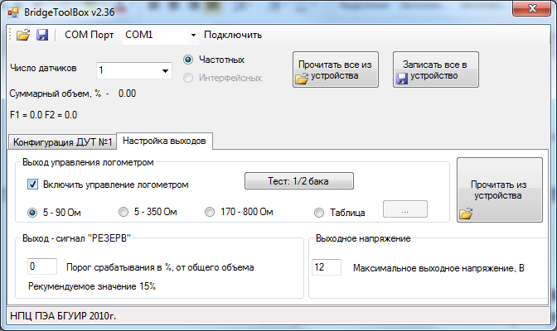

Рисунок 11 – Настройка выходов

2. Задать параметры выхода управления логометром.

В поле «Выход управления логометром»:

* Установить галочку в поле «Включить управление логометром» (рис.11,3);
* Выбрать необходимый диапазон сопротивления логометра. Для этого установить галочку напротив соответствующего варианта диапазона сопротивления. УС ДУТ поддерживает три диапазона: 5 – 90 Ом, 5 – 350 Ом, 170 – 800 Ом (рис.11,4).

Описание: Описание: D:\616px-DIN_4844-2_Warnung_vor_einer_Gefahrenstelle_D-W000.svg.png **ВНИМАНИЕ!!!** Если диапазон сопротивлений логометра неизвестен, то необходимо определить его экспериментально. Для этого следует выбрать один из приведенных в программе диапазонов и нажать кнопку [Тест: ½ бака] (рис.11,7). Если указательная стрелка измерительного прибора покажет середину шкалы, диапазон выбран правильно. Если нет – повторить операцию, выбрав другой диапазон сопротивлений.

* Диапазон можно задать таблицей, для этого необходимо поставить маркер напротив слова «Таблица» и нажать кнопку […] (рис.11,8). В появившемся окне (рис. 12) указать процентное заполнение бака топливом и соответствующее ему значение сопротивления.

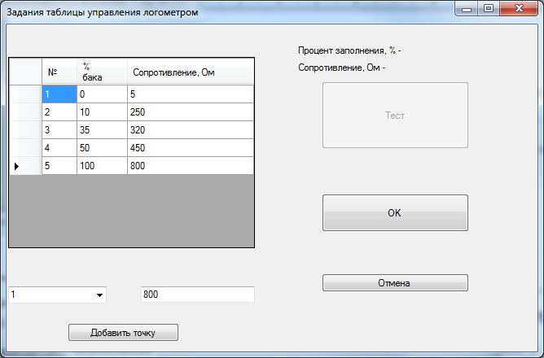

Рисунок 12 – Задание таблицы управления логометром

3. Задать параметры выхода «РЕЗЕРВ».

В поле «Выход-сигнал “РЕЗЕРВ”»:

* Установить в процентах, от общего объема заполнения бака, порог срабатывания сигнала РЕЗЕРВ (рис.11,5).

4. После конфигурирования нажать кнопку [Записать всё в устройство] (рис.11,6).

**6.2. Режим записи тарировочных таблиц без проливки баков**

1.Разъединить подключение, если оно было установлено ранее.

2. В поле «Число датчиков» выбрать количество ДУТ=1.

3. Выбрать вкладку программы «Конфигурация ДУТ №1».

4. В поле «Частота, Гц» («Напряжение, В») ввести соответствующее объему топлива значение частоты (напряжения).

5. В поле «Объем, л» ввести соответствующее значение объема топлива.

6. Нажать кнопку [Добавить точку]. Если необходимо удалить какую-либо точку, выбрать нужную и нажать кнопку [Удалить точку].

7. Повторить операции 4-6 для других точек.

8. После конфигурирования нажать кнопку [Записать всё в устройство].

Описание: Описание: D:\616px-DIN_4844-2_Warnung_vor_einer_Gefahrenstelle_D-W000.svg.png **ВНИМАНИЕ!!!** Можно задать не более 30 точек.

*Например.* Бак рассчитан на 100 литров, выход ДУТ.Ч находится в диапазоне 500-1500 Гц. Чтобы задать пустой бак заполняем поле «Частота, Гц» - 500 Гц, а поле «Объем, л» - 0 л. Соответственно, полный бак задается как 1500 Гц – 100 л и т.д. Добавляем все требуемые точки. Справа от таблицы тарировки ПО построит график зависимости объема топлива от частоты (рис. 13).

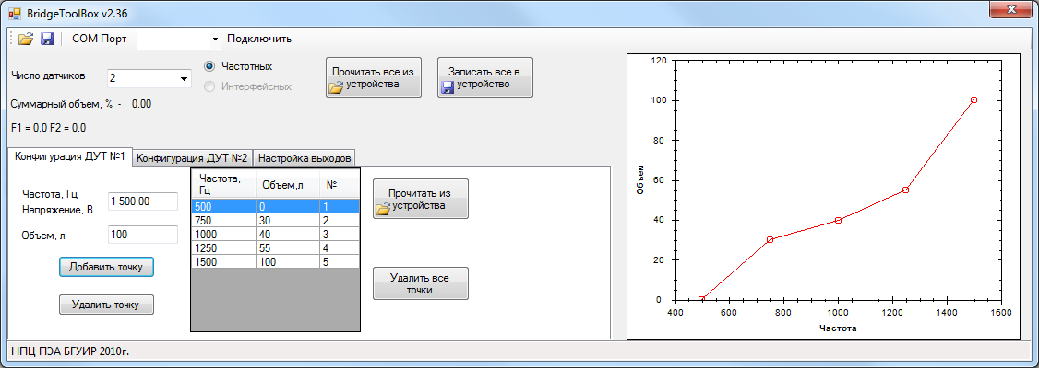

Рисунок 13 – Пример конфигурирования ДУТ

**6.3. Режим записи тарировочных таблиц с проливкой бака**

**ВНИМАНИЕ!!!** Перед началом выполнения тарировки бак, в который установлен ДУТ, необходимо полностью опорожнить.



1. Убедиться, что в ПО установлено подключение.

2. В поле «Число датчиков» выбрать количество ДУТ=1.

3. Выбрать вкладку программы «Конфигурация ДУТ №1». В этом случае будет доступно только поле «Объем, л».

4. Пока бак пустой заполнить поле «Объем, л», поставив 0 л и нажать кнопку [Добавить точку].

5. Выбрать дозу заливки топлива в бак, залить и заполнить поле «Объем, л» соответствующим значением объема топлива.

6. Нажать кнопку [Добавить точку]. Если необходимо удалить какую-либо точку, выбрать нужную и нажать кнопку [Удалить точку].

7. Повторить операции 3,4 для других точек.

8. После конфигурирования нажать кнопку [Записать всё в устройство].

**ВНИМАНИЕ!!!** Можно задать не более 30 точек.



**6.4. Контроль настроек и измеряемых параметров**

**Контроль настроек и конфигурации**

1. Подключить УС ДУТ к ПК.

2. В ПО BridgeToolBox нажать кнопку [Прочитать всё из устройства].

3. Убедиться, что управление логометром включено.

4. Проверить заданный диапазон сопротивлений.

5. Проверить значение порога срабатывания сигнала «РЕЗЕРВ».

6. Убедиться, что для ДУТ задана правильная таблица тарировки.

**Контроль измеряемых параметров**

Описание: Описание: Описание: D:\616px-DIN_4844-2_Warnung_vor_einer_Gefahrenstelle_D-W000.svg.png **ВНИМАНИЕ!!!** Контроль измеряемых параметров производится на УС ДУТ с подключенным датчиком уровня топлива.

1. Подключить УС ДУТ к ПК.

2. Определить объем топлива, залитого в бак ТС.

3. В ПО BridgeToolBox нажать кнопку [Прочитать всё из устройства].

4. Для частотного УС ДУТ измеряемая частота должна быть в диапазоне 500…1500 Гц (рис. 11,2). Для аналогово УС ДУТ измеряемое напряжение должно быть в диапазоне 0…10 В (рис. 11,2).

5. Объем топлива, отображаемый в окне программы (рис. 11,1) должен соответствовать залитому в бак объему топлива.

# Техническое обслуживание

Техническое обслуживание прибора производится обслуживающим персоналом не реже одного раза в шесть месяцев и включает в себя следующие операции:

* очистку корпуса прибора и разъемов от пыли, грязи и посторонних предметов;
* проверку качества подключения кабелей.

# Маркировка

На прибор наносится следующая информация:

* наименование прибора и вариант его модификации;
* назначение и цвета проводов;
* наименование предприятия-изготовителя;
* год изготовления.

# Транспортирование и хранение

Транспортирование прибора в упаковке допускается при следующих условиях:

* температура воздуха от -20°C до +75°C;
* относительная влажность воздуха не более 95% при температуре 35°C;
* транспортирование допускается всеми видами закрытого транспорта.

Хранение прибора в упаковке допускается при следующих условиях:

* температура окружающего воздуха от +5 до +40°С;
* относительная влажность воздуха не более 80 % при температуре 25°С.

# ГАРАНТИЙНЫЙ ТАЛОН №

Талон действителен при наличии всех штампов и отметок

|  |  |  |
| --- | --- | --- |
| УС ДУТ light | Дата приобретения: | |
| Серийный номер: | Ф.И.О. и телефон покупателя: | |
| Название и юридический адрес продающей организации | Подпись продавца: | Печать продающей организации |

**Сроки гарантии**

Гарантийный срок эксплуатации со дня продажи – 24 месяца.

**Условия гарантии**

Гарантия действует в случае, если товар признан неисправным в связи с материалами или сборкой при соблюдении следующих условий:

* 1. Товар должен быть использован в строгом соответствии с руководством по эксплуатации и с использованием технических стандартов и требований безопасности.
  2. Настоящая гарантия не действительна в случаях, когда повреждения или неисправность вызваны пожаром, молнией или другими природными явлениями; попаданием жидкости внутрь изделия; механическими повреждениями; неправильным использованием; ремонтом или наладкой, если они произведены лицом, которое не имеет сертификата на оказание таких услуг, а также эксплуатацией с нарушением технических условий или требований безопасности.
  3. В том случае, если в течение гарантийного срока часть или части товара были заменены частью или частями, которые не были поставлены или санкционированы изготовителем, а также были неудовлетворительного качества и не подходили для товара, то потребитель теряет все и любые права настоящей гарантии, включая право на возмещение.
  4. Действие настоящей гарантии не распространяется на программное обеспечение, детали отделки и корпуса, соединительные кабели и прочие детали, обладающие ограниченным сроком использования.

**Свидетельство о приемке**

УС ДУТ light изготовлен и принят в соответствии с обязательными требованиями государственных стандартов, действующей технической документацией и признан годным к эксплуатации**.**

Начальник ОТК

М.П \_\_\_\_\_\_\_\_\_\_\_\_\_\_\_\_ \_\_\_\_\_\_\_\_\_\_\_\_\_\_\_\_

личная подпись расшифровка подписи

\_\_\_\_\_\_\_\_\_\_\_\_\_\_\_\_

год, месяц, число